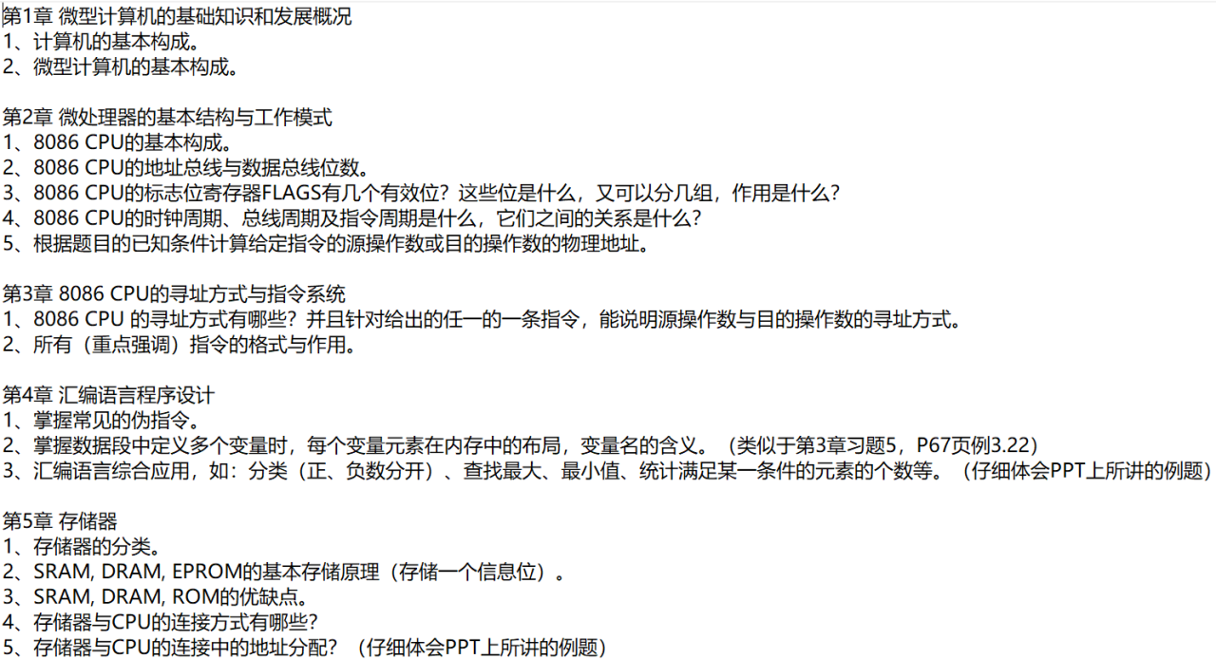
第一章
1. P7
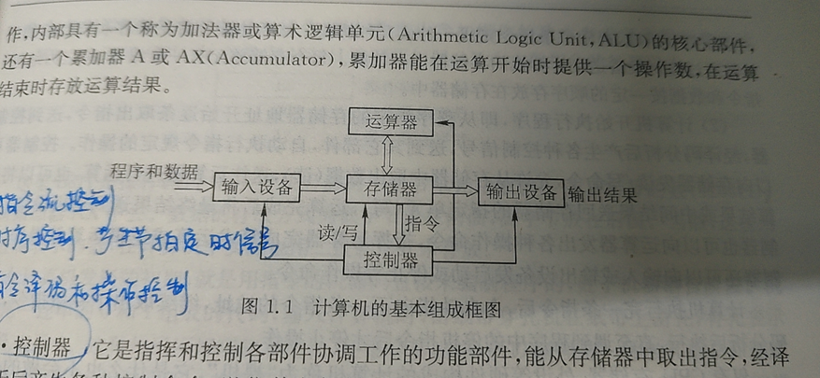
2.P11
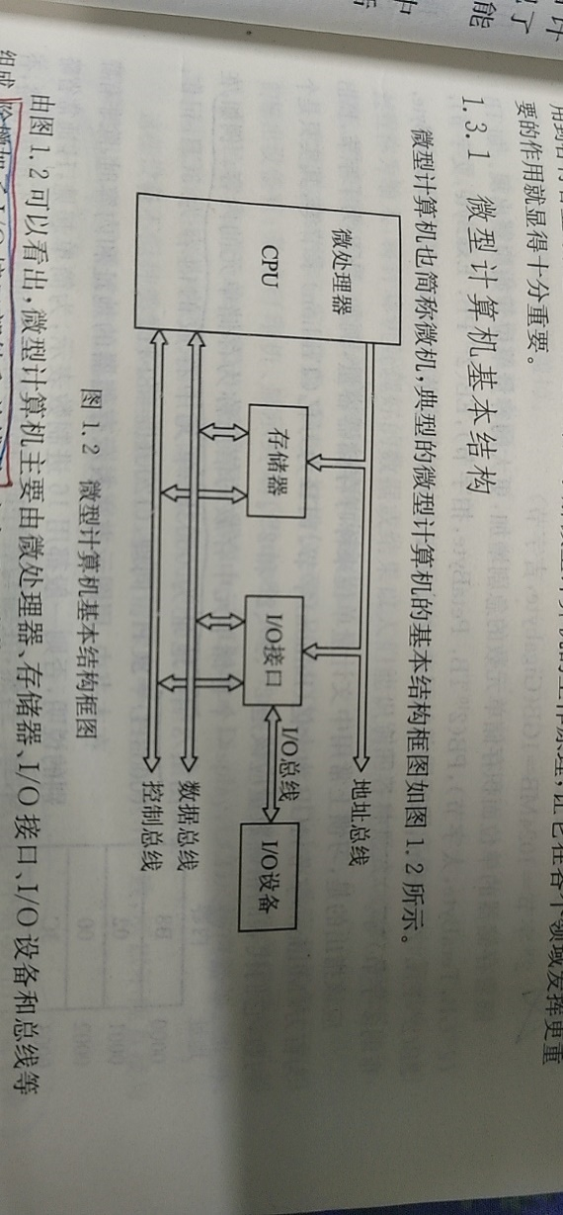
第二章
1.
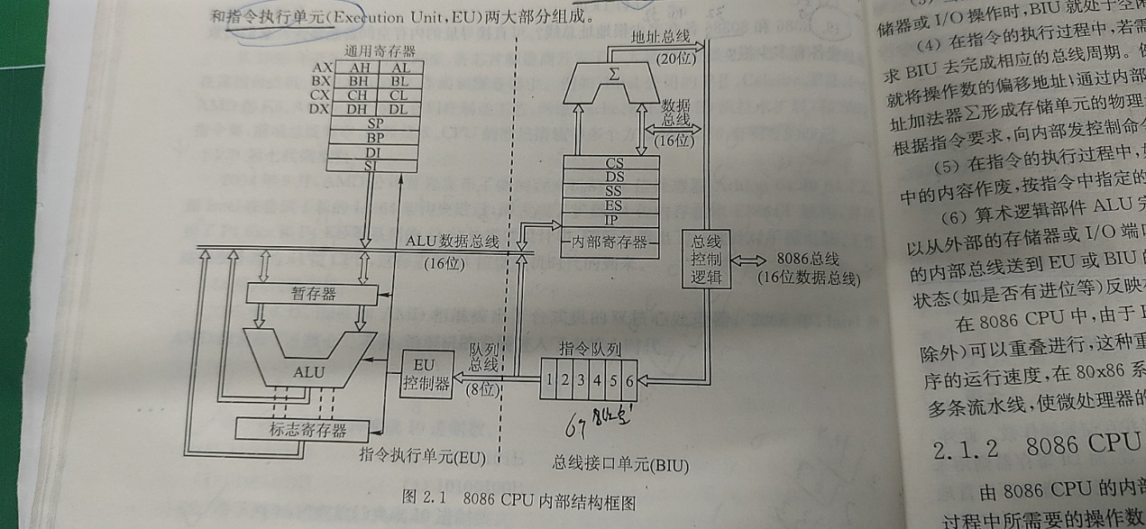
2.
8086有20根地址总线，能直接寻址1MB内存空间；16根数据总线
3.
9个标志位（有效位），其中6个为状态标志：CF,PF,AF,ZF,SF,OF。3个为控制标志：TF,IF,DF
进位标志CF：最高位向前一位产生进位或借位时，CF=1，否则CF=0。只有在两个无符号数进行加减运算时，CF标志才有意义；移位操作将影响CF标志；执行STC指令可使CF置1，CLC指令使CF清0，CMC指令使CF标志取反。
奇偶校验标志PF：若本次运算结果低8位有偶数个1（如01101010B），则PF=1，否则PF=0。
辅助进位标志AF：在8位加减运算中，低4位向高4位有进位或借位，AF=1，否则AF=0
只有在BCD数运算时AF才有意义。利用调整指令可对运算结果进行调整。
零标志ZF：运算结果为0，则ZF=1，否则ZF=0。
符号标志SF：也称负标志。运算结果最高位为1，则SF=1，表示该数为负数；否则SF=0，表示该数为正数。
溢出标志OF：带符号数运算时，结果超出了机器能表示的范围，称为溢出。产生溢出时，运算结果出错。溢出时OF=1，否则OF=0。字节数据的范围为-128~+127，字数据范围为-32768 ~ +32767。OF标志只有在带符号数运算时才有意义。
陷阱标志TF: 若TF=1，CPU处于单步工作方式。每执行完一条指令，自动产生一次单步中断，将寄存器、存储器等内容显示在屏幕上。程序员可查看本条指令执行后的结果，以便逐条检查指令执行结果。若TF=0，则程序正常运行。
中断标志IF: IF=1时，允许CPU响应可屏蔽中断，IF=0时，禁止响应该中断。执行STI指令可使IF置1，CLI指令使IF清0。
方向标志DF: 控制字符串操作指令中地址指针变化的方向。若DF=0，串操作时地址指针SI、DI自动递增；若DF=1，SI、DI自动递减。CLD指令使DF=0，STD指令使DF=1。
4
CPU读写一次存储器或I/O端口的时间叫总线周期。
执行1条指令的时间称为指令周期，1个指令周期可包含1个或几个总线周期。
1个总线周期需要4个系统时钟周期（T1~T4），时钟周期也称为T周期或T状态，它为时钟频率的倒数，是8086 CPU动作的最小单位。
5
20位物理地址 = 段基地址x16+16位偏移量
第三章
1，立即数寻址，寄存器寻址，存储器寻址（直接寻址方式，寄存器间接寻址方式，寄存器相对寻址方式，基址变址寻址方式，相对基址变址寻址方式），其它寻址
2. 见pdf
第四章。
1，2，3见pdf
第五章
1.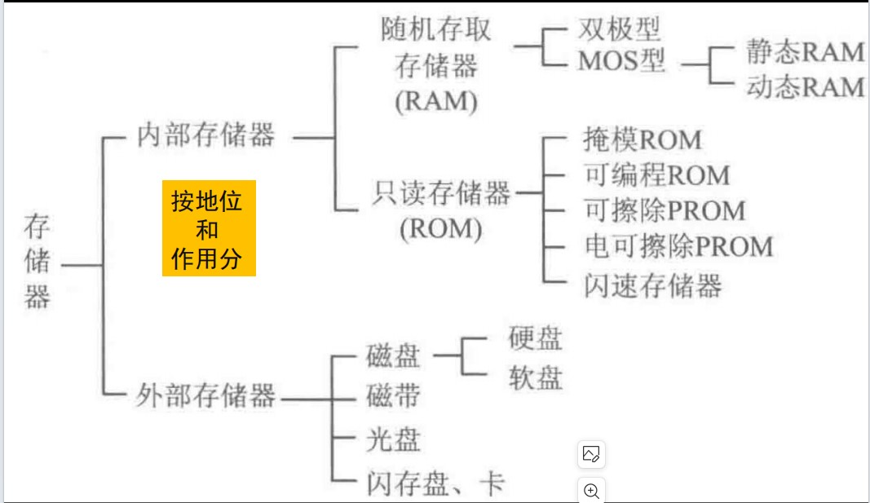
2
SARM: 用两个双极型晶体管或基于6个MOS场效应管的双稳态电路构成基本存储单元，电路结构复杂，集成度较低，功耗也大，但存取速度很快，访问时间可小于10ns。
DRAM: 用MOS开关管控制电容的充放电来存储信息，电路简单，但存取速度慢，电容上存储的信息会丢失，需要刷新。
EPROM: 它是一组浮栅晶体管，被一个提供比电子电路中常用电压更高电压的电子器件分别编程。一旦编程完成后，EPROM只能用强紫外线照射来擦除。通过封装顶部能看见硅片的透明窗口，很容易识别EPROM，这个窗口同时用来进行紫外线擦除。可以将EPROM的玻璃窗对准阳光直射一段时间就可以擦除。
3
SARM:电路结构复杂，集成度较低，功耗也大，但存取速度很快，访问时间可小于10ns。
DRAM: 容量大，价格便宜，PC机上的内存都采用DRAM，而且做成内存条，便于扩充内存
容量。
ROM: 存放在ROM中的内容不会因断电而丢失
4
地址线的连接，数据线的连接，读/写命令线的连接，片选线的连接，合理选择存储芯片
5.见pdf

